Le secteur métallurgique est prêt à reprendre le travail

Les ouvriers travaillant dans la métallurgie vont-ils regagner les chaînes de production avant la fin du confinement ? Selon Philippe Darmayan, président d'ArcelorMittal France et directeur de l'Union des industries et métiers de la métallurgie (UIMM), le secteur serait prêt à reprendre le travail dans des conditions sanitaires sûres, a-t-il annoncé dans un entretien accordé au Parisien dimanche 12 avril.

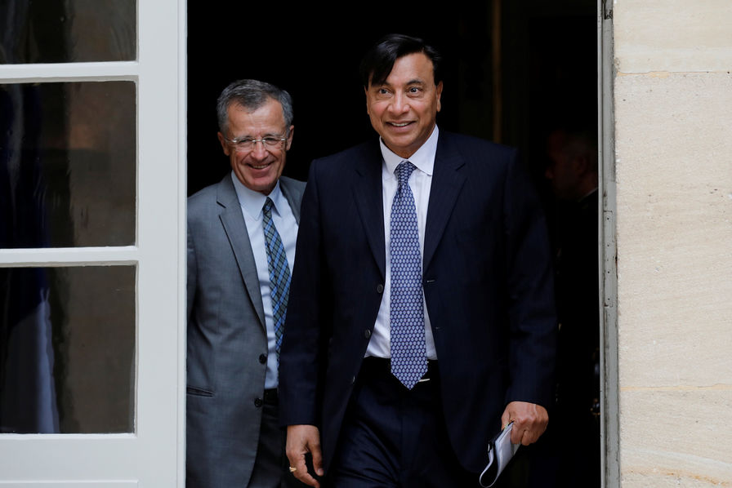
Philippe Darmayan, directeur de l'Union des industries et métiers de la métallurgie (UIMM) et président d'ArcelorMittal France, invite le gouvernement à reconnaître le caractère essentiel de toutes les filières industrielles et à autoriser la reprise de leurs activités.
"Après 24 jours de confinement, nous sommes dans une situation extrêmement préoccupante. Parmi les secteurs de l'industrie, l'automobile est à moins 80 % d'activité, l'aéronautique quasiment à l'arrêt, la sidérurgie à moins 80 %", a-t-il déclaré au Parisien dimanche 12 avril.

Des entreprises "sous perfusion de trésorerie", une situation intenable
"Sur l'ensemble de la chaîne, y compris les PME, toutes ces entreprises sont aujourd'hui sous perfusion de trésorerie. Cela ne peut pas durer très longtemps. Sans quoi nous allons nous retrouver demain face à une série de faillites."
Le secteur prêt pour "un redémarrage dans des conditions sanitaires irréprochables"
Interrogé sur la date de la reprise des activités, Philippe Darmayan répond : "Tout dépend des décisions politiques qui seront prises. Mais une chose est sûre: nous savons aujourd'hui comment faire tourner nos ateliers en toute sécurité et nous sommes prêts pour un redémarrage dans des conditions sanitaires irréprochables."
"Depuis 24 jours, nous avons travaillé avec les syndicats pour pouvoir fonctionner en toute sécurité. Nous avons élaboré avec eux une série de mesures particulièrement strictes pour adapter l'organisation et l'environnement de travail dans les usines. C'est le dialogue social qui a permis de le faire intelligemment. Directions et salariés, on est face à un ennemi commun", ajoute-t-il.
Reprise de l'activité le 22 avril dans l'usine Toyota d'Onnaing
Toyota a présenté vendredi 10 avril aux syndicats un plan de reprise progressive de la production de son usine d'Onnaing, dans le Nord, à partir du 22 avril.
Lors du CSE du 10 avril, la CGT a voté contre le projet qui va selon elle à l'encontre du confinement. Les autres syndicats devaient se prononcer à l'issue de la réunion, mardi 14 avril au matin, de la Commission santé et sécurité sur l'évaluation des mesures proposées par la direction. Il s'agirait de la première réouverture dans le secteur automobile français.

